  3-комн. кв. посуточно
  Курская область, Курск, район Центральный, просп. Победы, 34
  Метро:
  5 000 ₽ в сутки
  депозит, без предоплаты
    Общая информация:
    Этаж: | 17 / 17
    Общая площадь: | 81.0 м²
    Площадь комнат: | —
    Жилая площадь: | —
    Площадь кухни: | 12.0 м²
    В квартире:
     | Кухонная мебель
     | Мебель
     | Холодильник
     | Можно с животными
     | Можно с детьми
     | Телевизор
     | Стиральная машина
     | Лоджия
     | Телефон
  28 мая, 10:47
  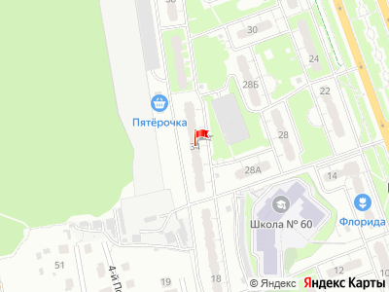
Представитель: Представитель: ID 3493744
Уважаемые гости!
Наши квартиры отличный вариант для деловой поездки или отдыха с семьёй.
Пожалуйста, ВНИМАТЕЛЬНО ознакомьтесь с нашими условиями прежде чем бронировать квартиру!
1. Заселение происходит через ресепшен (адрес Вам сообщит администратор), при себе ОБЯЗАТЕЛЬНО иметь паспорт. Несовершеннолетние дети заселяются только в сопровождении взрослых при предъявлении свидетельства о рождении
2. Квартира не сдаётся: - компаниям, для проведения вечеринок - лицам, находящимся в состоянии алкогольного или наркотического опьянения - молодёжи -
3. При заселении на усмотрение администратора возможно установление залога в размере 5000 руб., который возвращается после проверки квартиры.
4. Заселение после 15-00, выезд не позднее 10-00. Ранний заезд возможен при свободных квартирах. Обращаем внимание, что с 22:00 до 7:00 в квартире необходимо соблюдать режим тишины
КАТЕГОРИЧЕСКИ ЗАПРЕЩЕНО
Проводить шумные мероприятия, вечеринки - выселяем сразу без возврата оплаты
В квартире могут находятся только те люди, которые заявлены при заселении
Курение в квартире запрещено Качественный ремонт и чистота в квартире наш главный приоритет. Именно они создают атмосферу домашнего комфорта и уюта.
Во дворе бесплатная стоянка, так же рядом расположена платная охраняемая парковка.
Во время длительного проживания уборка осуществляется бесплатно, за счет Арендодателя. Квартира полностью оснащена всем необходимым: - удобные спальные места - полностью оборудованная кухня: варочная панель, духовка, микроволновая печь, кухонные принадлежности и утварь - чистая и ухоженная ванная комната - всегда чистые и свежие комплекты постельного белья и полотенец - скоростной безлимитный wi-fi интернет - стиральная машина, гладильная доска, утюг - телевизор - бытовая химия - фен
Мы не являемся агентством, поэтому нет комиссий и переплат. Командировочным предоставляем отчётные документы. Работаем с организациями, возможна оплата через расчётный счёт.
-----
Примечание: у собственника могут быть дополнительные пожелания к жильцам - обсудите их в чате или по телефону
Телефоны:

